LED’Lİ AKILLI AYDINLATMA UYGULAMASI

PROJE GRUBU:

Selim COŞKUNER cosselim@yahoo.com

Semih MARAZ semihmaraz@yahoo.com

D. Ergün ARSLAN danyelarslan82@yahoo.com

Fuat ARDIÇ fuatardic@hotmail.com

PROJE YÖNETİCİSİ:

Yrd. Doç. Dr. Adem ÜNAL aunal@yildiz.edu.tr

PROJENİN AMACI

Günümüzde, dünyadaki elektrik enerjisi talebinin artmasıyla mevcut kaynakların ekonomik kullanılması düşüncesi önem kazanmıştır. Bu nedenle enerji üretimiyle beraber üretilmiş olan enerjinin de kullanılmasında çeşitli önlemler almak gerekmektedir. Bu amaçla kurulmuş olan akıllı aydınlatma sistemleri dünyada, özellikle güneş enerjisinden az yararlanabilen Kuzey Avrupa ülkelerinde kullanılmaktadır. Fakat enerji ihtiyacı arttığından dolayı ve boşa harcanan enerjinin tüketiciye maddi maliyeti bulunduğundan enerji tasarrufu yapmak artık herkes tarafından benimsenmiştir. Ortamdaki ışık seviyesini kontrol ederek aydınlatma yapan bu sistem, hem güneş enerjisinden daha fazla yararlanmayı sağlayarak hem de gereksiz yere enerji tüketimini önleyerek enerji ekonomisi yapabilmeyi sağlamaktadır.

SİSTEMİN ÇALIŞMA PRENSİBİ

Sistem; ‘‘Aydınlatma Elemanları’’, aydınlatma elemanlarının parlaklığını ortamdaki ışık şiddetine göre değiştirecek olan ‘‘Kontrol Devresi’’ ve ortamdaki ışık şiddetini algılayan ‘LDR’’ oluşur. Kullanılacak LDR sayısı aydınlatılacak ortamın genişliğine göre belirlenmelidir. Kontrol ünitesi, LDR den gelen ışık şiddeti bilgisi doğrultusunda ledlerin parlaklığını ayarlar. Özellikle gün boyu bol miktarda ışık alan ortamlarda bu sistem kullanıldığında ortamın aydınlık seviyesi ayarlanarak elektrik enerjisinden tasarruf edilebilir. Böylece tasarrufun yanında ortamın aydınlık seviyesi istenilen ve uygun olan seviyede tutulur.

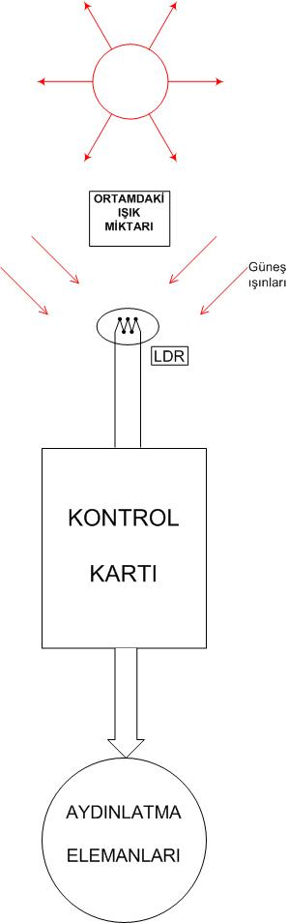

Şekil 1: Sistemin çalışma prensibini gösteren akış diagramı
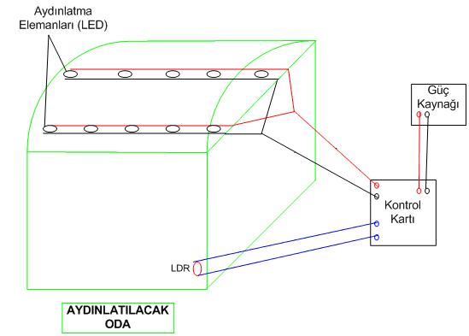

Şekil 2: Labaratuarda maket ev içine yapılan uygulamanın şeması

YAPILAN DENEYİN GÖRÜNTÜLERİ

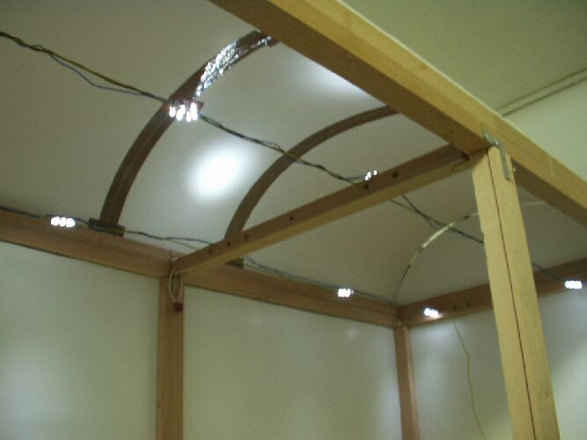

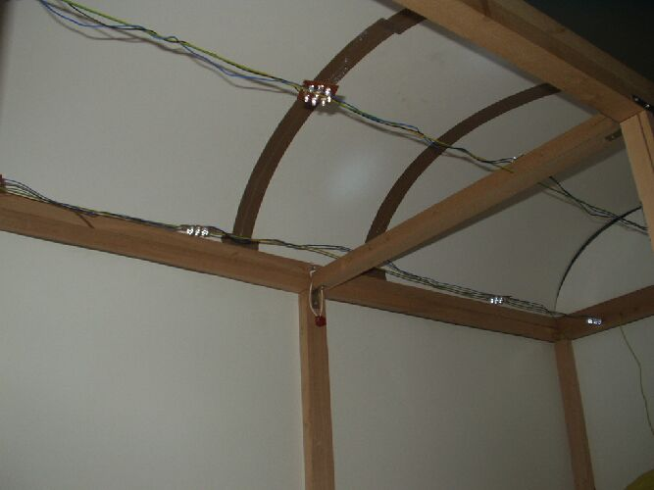

SONUÇ

Elektrik enerjisi ihtiyacı gün geçtikçe artış göstemektedir. Fakat bu artışa yanıt verecek yeterli enerji kaynakları bulunmamaktadır ve dünya hızla yeni enerji kaynakları arayışına girmiştir. Dolayısla enerjiyi tasarruflu kullanmak önemli hale gelmiştir. Yapılan bu çalışmada da elektrik enerjisini ekonomik kullanmak esas alınmıştır. Özellikle büyük fabrikalarda, ofislerde, devlet dairelerinde, okullarda yada kamuya açık yerlerde kullanılan aydınlatma elemanları ile pek fazla ilgilenilmez. Bundan dolayı çok büyük bir enerji ve para kaybı meydana gelir.Yapılan bu çalışma ile bu enerji israfının önüne geçilebilir.

